**Беломордый дельфин**

Lagenorhynchus albirostris

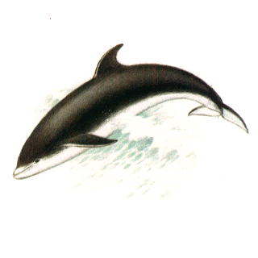

Отряд Китообразные - Cetacea

Семейство Дельфиновые - Delphinidae

СТАТУС. Малоизученные виды (IV категория)

Ареал обитания

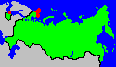

Редкий, малоизученный вид, встречающийся в наших водах на северной и восточной окраинах своего ареала.

Длина тела 250-300 см.

Распространение. В водах России беломордый дельфин обитает только в Баренцевом (у Мурманского побережья и Рыбачьего полуострова) и Балтийском (включая Финский) морях.

Общий ареал охватывает узкую область - лишь Северную Атлантику от Лабрадора, пролива Девиса, Южной Гренландии, Исландии и Баренцева моря на юг до залива Массачусетс, берегов Франции (Вандея), Северного и Балтийского морей включительно (1, 2, 3, 4). В Балтийском море чаще встречается в западной его части - воды Дании, Южной Швеции, Кильская и Любекская бухты (1, 2, 3). Миграции не изучены. В проливе Девиса этот вид дельфина появляется одновременно с морскими свиньями, после ухода на север белухи и нарвала, а исчезает отсюда осенью, в ноябре (2).

Численность. Точные данные о численности отсутствуют, но, по-видимому, вид еще достаточно многочислен в холодных водах, от берегов Норвегии и Финмаркена до о. Медвежьего (4, 6). Наиболее обычен в Северном и Норвежском морях, особенно вблизи Норвегии, восточных берегов Великобритании и Фарерских островов (5, 6).

Лимитирующие факторы. Пища состоит из донных и придонных рыб (треска, сельдь, камбала, мойва, навага, мерланг), реже из ракообразных и моллюсков (1, 2, 3, 5). Роды и спаривание бывают приурочены к летним месяцам (1, 2, 7). Случаи содержания в неволе не известны. Возможны нападения косаток.

Болезни не изучены. Отмечены альвеолярные абсцессы на челюстях и заболевания скелета (2, 8) . Из гельминтов у дельфина найдено три вида круглых червей (9). Промысел развит лишь у берегов Норвегии, случайный отмечен в британских водах; в прошлом этого дельфина ловили в проливе Девиса, а также в водах Ньюфаундленда (3, 6)

Беломордый дельфин сравнительно часто обсыхает на берегах Великобритании, здесь в 1913 - 1978 гг. зарегистрировано 113 случаев обсыхания, из них 75 - в августе (10). В Голландии в 1958 - 1964 гг. отмечено 20 случаев обсыхания (5), в Бельгии - 3 (8), в ФРГ, ГДР и Польше - 43 случая обсыхания более 70 животных (11). На берегах Великобритании число обсыханий беломордого дельфина составляет 6% от числа всех учтенных здесь обсыханий прочих видов китообразных (12). На основании наблюдений предполагается, что количество обсохших особей вида составляет лишь 1/120 часть встреченных в море особей того же вида (12). Причины обсыхания не выяснены.

Меры охраны. Следует усилить охрану вида, борьбу с браконьерством и с гибелью в рыболовных снастях.

**Список литературы**

1. Гептнер и др., 1976

2. Томилин, 1957

3. Томилин, 1962

4. Mitchell, 1975

5. Bree, Nijssen, 1964

6. Jonsgard, 1962

7. Bree, 1970

8. Smet De, 1974

9. Dailey, Brownell, 1972

10. Evans, 1980

11. Aguayo, 1978

12. Brown, 1975.